智慧服务 助力科研|福建师范大学图书馆查收查引服务系统全新上线（附使用指南）

近日，为更好的服务校内外用户，避免疫情等因素对线下服务的影响，深入践行“我为师生办实事”，实现师生“少跑腿”的工作目标，图书馆推出全新升级的查收查引服务系统，全程线上办理，优化业务办理流程，提高服务效率。通过该系统，师生可随时随地提交申请，在线及时跟踪查询报告进度，减少等待时间，实现一站式服务，为科研人员申报基金项目、个人职称评定、个人申报奖励和学校引进人才评估、学科评估等提供重要支撑，为高校、学科、学者明确在“双一流”建设中的定位及未来发展方向提供重要情报。

福建师范大学图书馆查收查引服务系统使用指南
1.注册账号、登录系统
登录网址：https://product.zkcy.net.cn/kycgfwptweb/login/edu_fjnu
用户初次使用系统首先要注册登录账号，在系统首页，点击“注册”，打开新用户注册账号。登录系统后，进入到系统页面。
Tips：“姓名”：该姓名会作为本账号的委托人姓名，为了减少使用系统中，修改委托人姓名带来的工作量，请尽量输入真实的姓名。

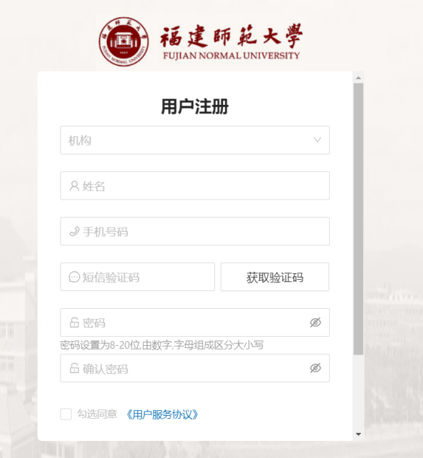

2.新建报告
用户登录系统后，拥有“历史记录”和“新建报告”两个模块。点击历史记录，用户可以查看历史创建的任务，点击右上角的“+新建报告”可以创建新的检索任务。
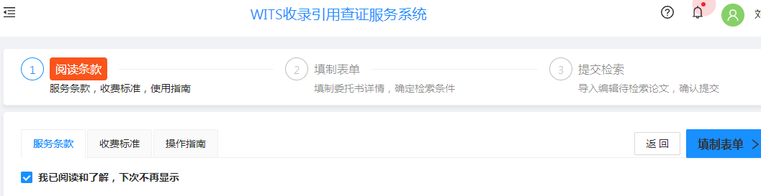
1）添加委托人
如果是给自己创建任务，点击“添加当前作者”，系统自动填充当前账户也就是账号注册时填写的姓名。
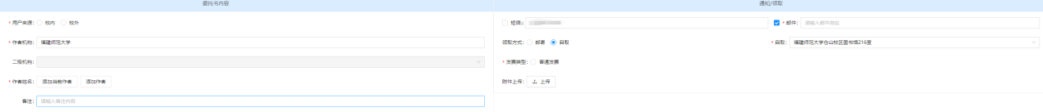
如果是代替他人提交，点击“添加作者”， 在“新增作者”输入框中，输入作者的中文姓名，点击确定，系统自动生成相应的拼音和英文变形。如果作者有其他的英文姓名，可以添加到“新增姓名变形”中，点击确定。系统支持添加多个委托人，点击“添加作者”，重复添加作者实现。所添加的作者应为被检文献中的署名作者之一。
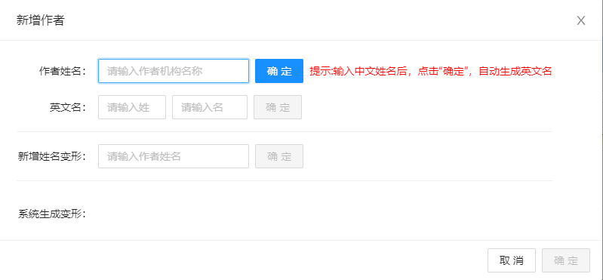
2）选择检索项
请根据需要，选择对应的模板（职称评定模板、杰青模板等）或使用自定义。如自定义方式，需要用户自主勾选需要检索的数据库及检索项。

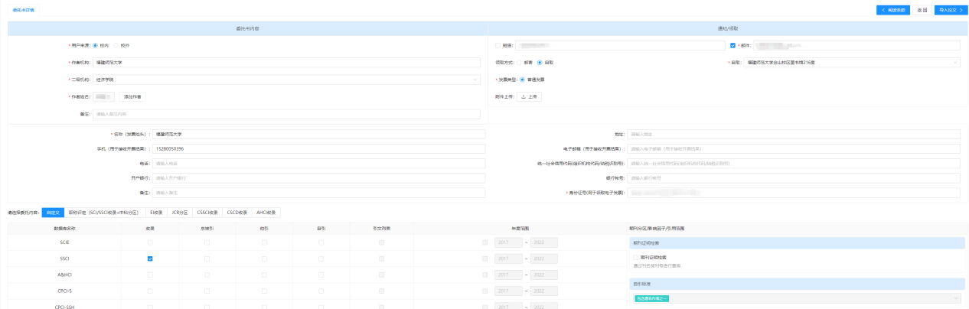
3）新建报告-导入论文
选择完成检索数据库后，点击“导入论文”，导入要检索的文献。系统支持5种文献提交方式：集成检索，智能识别导入，文件导入，历史记录导入，手动导入。系统支持同一个任务中，多次使用多种提交方式，在任务中提交文献。

①集成检索：集成检索支持使用收录号（如WOS号），DOI，标题，PubMedID，ISSN，期刊名称检索文献。具体请参考操作提示。
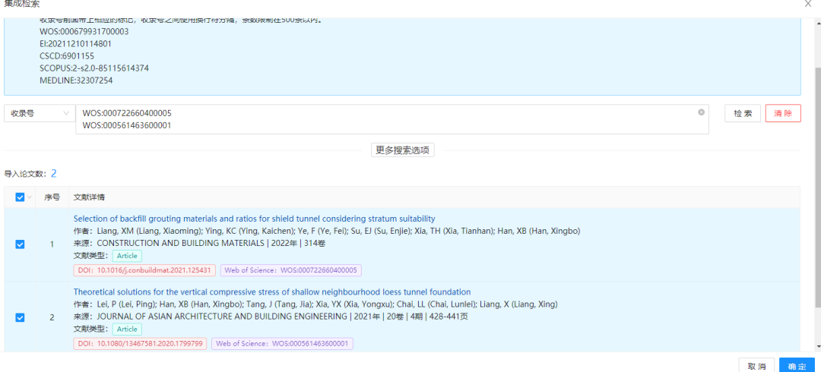
②智能识别导入：从Web of Science数据库导出文本方式的文件，粘贴内容到系统中，系统将自动识别文献的关键字段。
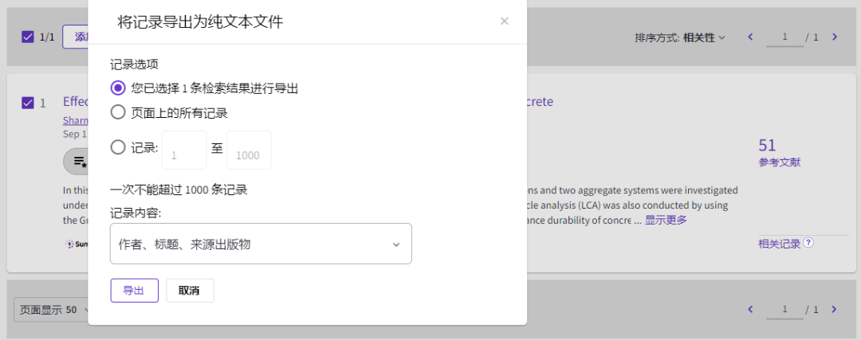

③文件导入：文件导入，支持将直接导入系统提供的Excel，数据库网站导出的指定文件格式。点击“上传文件”——选中要上传的文献文件——点击“确定”——选中要提交的文献，提交到系统中。各数据库网站导出的指定文件格式：Web of Science 数据库网站导出的是纯文本/制表符分隔文件；CSCD导出的是纯文本/制表符分隔文件；EI导出的是TXT文件。
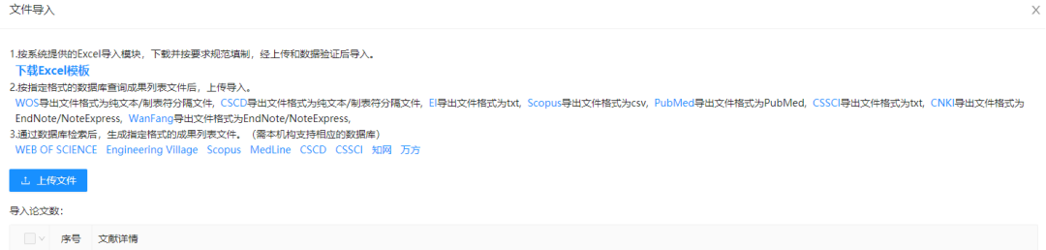
④历史记录导入：系统会自动将用户提交的文献保存到历史记录中，用户再次提交的时候，可通过搜索委托人姓名，任务编号过滤历史数据，勾选提交。
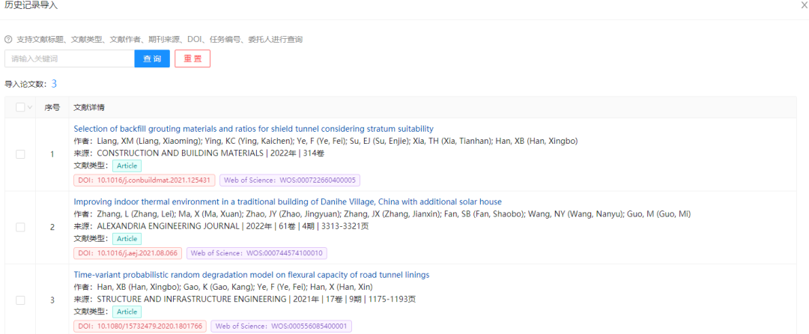
⑤手动导入：手动导入是单篇提交的方式，用户需要将文献的标题，刊名名称，年度，作者填写到系统中，点击确定，可以将文献提交到系统中。
3.提交检索
文献提交完成之后，点击“提交检索”，将任务提交到系统中。任务提交完成后，页面将自动返回到历史记录页面。

4.查询报告状态变化
提交完成，馆员尚未审核之前，任务状态为“待审”，待审的任务，用户可以“撤回”，撤回之后任务状态为“草稿”。
馆员接受了任务之后，并且检索完成后任务状态为“完成”，用户等待馆员通知领取报告即可。

温馨提示：
Tips1：建议适用集成检索/智能导入提交论文，方便快捷
Tips2：按需勾选检索项目，选的项目越多，馆员检索内容越多，等待检索报告出炉时间也越长
Tip3：特殊需求再备注中写明，馆员会与您电话沟通

